Ricette bestiali
di Dino Ticli
Edizioni Astragalo
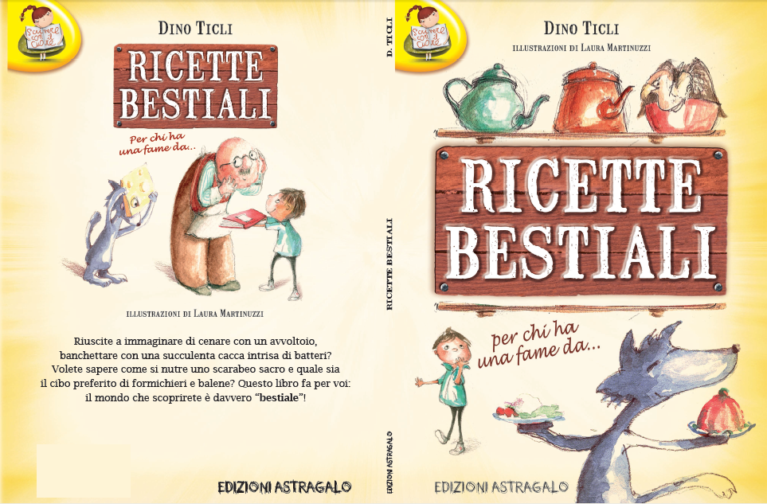
Un libro inusuale che parla di alimentazione, ma anche di ecologia, che parla dei capricci giocosi di un bambino e della pazienza dei nonni.
Narrare storie è uno dei modi migliori per diffondere il sapere: il bambino protagonista rifiuta il passato di verdure, il frullato di frutta, un piatto di zucchine ecc. perché ha una fame da lupo, una da koala, da tirannosauro e da altri animali. Sarà il nonno a spiegargli un dialogo efficace e divertente le diete dei diversi animali e il perché non sono adatte a noi umani.
Pagina dopo pagina scopriamo notizie interessanti: i koala sono vegetariani e si nutrono di foglie di eucaliptus; per eguagliare il peso della balenottera azzurra ci vorrebbero 2500 uomini, eppure si nutre solo di gamberetti; la cacca degli elefanti può essere uno dei cibi più succulenti, almeno per loro; l’anaconda ha una digestione davvero particolare e studiando i fossili si è arrivati anche a scoprire come si nutrivano i dinosauri…
Il libro è arricchito da tante e simpatiche illustrazioni che aiutano lo sviluppo dell’immaginazione del bambino. E ci sono anche delle card da ritagliare per giocare e divertirsi.

Età consigliata: 7-11 anni

